SREDA, 18. 3. 2020

SLO 8 (skupina Ahačič)

Mislim, da nam je pouk na daljavo stekel. Velika pohvala vsem, ki ste v ponedeljek pravočasno oddali nalogo. Večinoma ste se res potrudili in ponosna sem na vas! Bravo!

Marko in Matjaž, čakam še vajina sestavka!

Pošiljam navodila za današnje delo. Sreda je in s slovenščino bi začeli že ob 7.30 …

Nasvet strokovnjaka

Najprej preveri rešitve včerajšnjega dela:
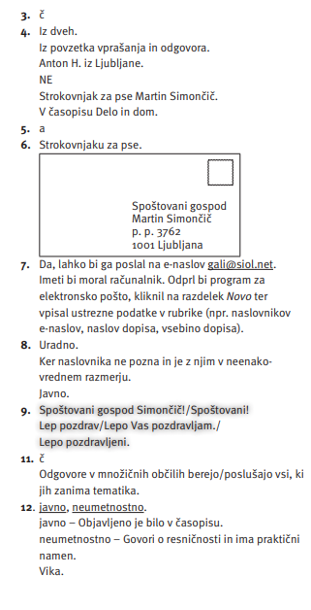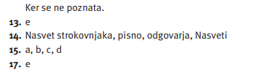
Danes boš rešil(a) še nekaj nalog iz tega poglavja:

DZ str. 34-37/18,19,20, 22-26 in 28-31
DZ str. 36/27 (naredi le 1., 2., 3., 7. primer)
DZ str. 37/32 (pobarvaj le glavne stavke in obkroži veznike)

Rešitve dobiš jutri. Veselo na delo!

